RESULTADOS DEL REGISTRO ADMINISTRATIVO DE LA INDUSTRIA AUTOMOTRIZ
DE VEHÍCULOS PESADOS CORRESPONDIENTES A JULIO DE 2021

- En el mercado nacional se vendieron 2 733 unidades al menudeo y 2 743 unidades al mayoreo.
- La producción total de vehículos pesados en el periodo enero–julio de 2021 fue de 95 688 unidades: 93 834 correspondieron a vehículos de carga y 1 854 a vehículos de pasajeros.
- El total de exportaciones realizadas, durante enero–julio de 2021 fue de 81 849 unidades, siendo el principal mercado Estados Unidos con una participación del 93.9 por ciento.

El INEGI presenta el Registro Administrativo de la Industria Automotriz de Vehículos Pesados (RAIAVP) el cual se realiza en acuerdo con las 9 empresas afiliadas a la Asociación Nacional de Productores de Autobuses, Camiones y Tractocamiones (ANPACT) A.C. y LDR Solutions, las cuales proporcionan información sobre la comercialización de 14 marcas, así como de producción de vehículos pesados nuevos en México.

En julio de 2021, las diez empresas que conforman este registro vendieron 2 733 y 2 743 unidades en el mercado nacional al menudeo y mayoreo, respectivamente.

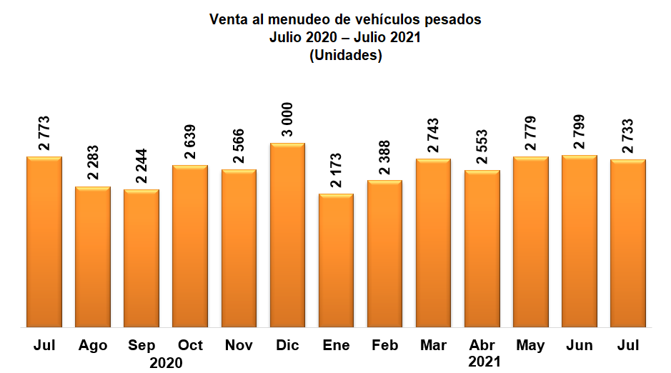
Fuente: INEGI. Registro Administrativo de la Industria Automotriz de Vehículos Pesados
2020

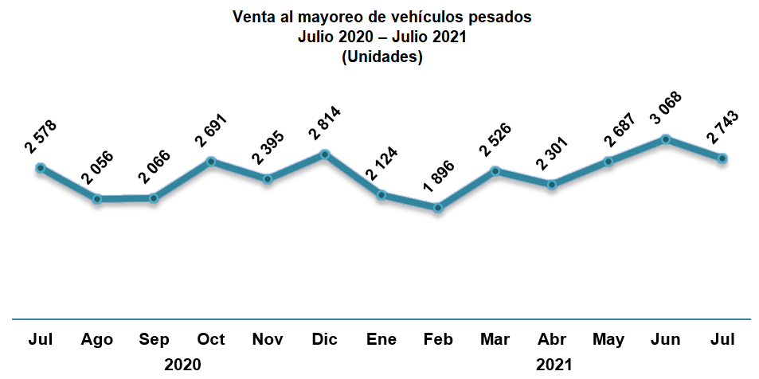

Fuente: INEGI. Registro Administrativo de la Industria Automotriz de Vehículos Pesados

En el periodo enero-julio de 2021, se muestra que la producción de vehículos pesados en México se concentra en los vehículos de carga que representan 98.1% del total; el resto corresponde a la fabricación de autobuses para pasajeros.

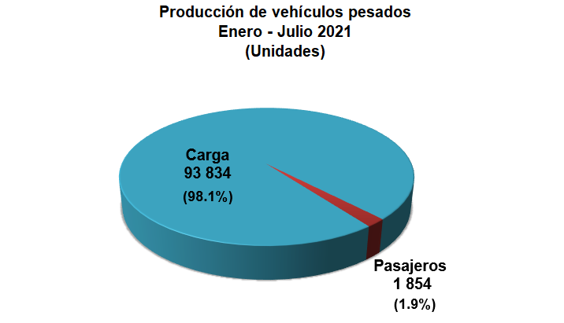
Fuente: INEGI. Registro Administrativo de la Industria Automotriz de Vehículos Pesados

Para el caso de las exportaciones, destaca Estados Unidos como el principal país de destino con el 93.9% del total de las ventas de vehículos pesados de enero-junio de 2021.

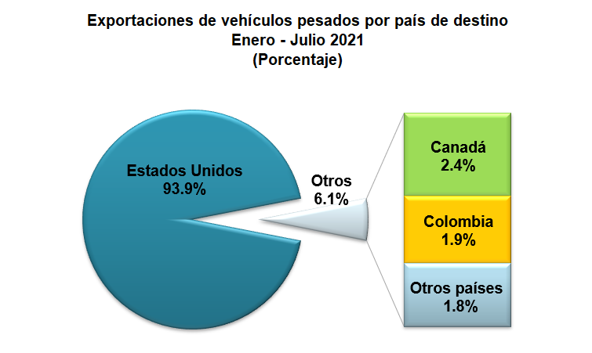
Fuente: INEGI. Registro Administrativo de la Industria Automotriz de Vehículos Pesados

El RAIAVP contribuye para generar diversas estadísticas sobre la economía nacional y puede ser consultado en: https://www.inegi.org.mx/datosprimarios/iavp/ .La siguiente entrega de este registro será el 9 de septiembre de 2021.
2020

Se anexa Nota Técnica

Para consultas de medios y periodistas, contactar a: comunicacionsocial@inegi.org.mx
o llamar al teléfono (55) 52-78-10-00, exts. 1134, 1260 y 1241.
Dirección de Atención a Medios / Dirección General Adjunta de Comunicación

10 de agosto de 2021
Reporte Mensual
Registro administrativo de la industria automotriz de vehículos pesados

El INEGI da a conocer los registros administrativos de la industria automotriz de vehículos pesados que se desarrollan en el país, provenientes de 9 empresas afiliadas a la Asociación Nacional de Productores de Autobuses, Camiones y Tractocamiones A.C. (ANPACT) y LDR Solutions, como son las ventas al menudeo y mayoreo en el mercado interno, la producción y exportación para el mes de julio del presente año.  VENTAS AL MENUDEO Y MAYOREO ^{1/} EN EL MERCADO NACIONAL  (Unidades)  VENTAS AL MENUDEO  Julio 2020 2,773 Ene-Jul 2020 14,855  Julio 2021 2,733 Ene-Jul 2021 18,168  Variación % (-) 1.44 Variación % 22.30  Diferencia (-) 40 Diferencia 3,313  VENTAS AL MAYOREO  Julio 2020 2,578 Ene-Jul 2020 11,888  Julio 2021 2,743 Ene-Jul 2021 17,345  Variación % 6.40 Variación % 45.90  Diferencia 165 Diferencia 5,457  ^{1/} Incluye la venta al público de vehículos fabricados en México más los vehículos importados.  Fuente: INEGI. Registro administrativo de la industria automotriz de vehículos pesados.  VENTAS AL MENUDEO Y MAYOREO ^{1/} EN EL MERCADO NACIONAL  (Unidades)  Marca Julio Enero-Julio  2020 2021 Var. % 2020 2021 Var. %  Total Menudeo 2,773 2,733 (-) 1.44 14,855 18,168 22.30  Afiliadas 2,748 2,715 (-) 1.20 14,354 17,955 25.09  Dina 13 21 61.5 23 242 952.2  Freightliner 736 777 5.6 4,140 5,030 21.5  Hino 174 174 0.0 1,007 1,093 8.5  International 647 511 (-) 21.0 2,964 3,068 3.5  Isuzu 113 268 137.2 928 1,607 73.2  Kenworth 682 489 (-) 28.3 3,061 4,277 39.7  Mack Trucks 18 5 (-) 72.2 96 65 (-) 32.3  MAN 8 1 (-) 87.5 68 12 (-) 82.4  Mercedes-Benz Autobuses 136 206 51.5 931 1,131 21.5  Scania 68 56 (-) 17.6 309 347 12.3  Volkswagen Camiones y Autobuses 93 142 52.7 445 811 82.2  Volvo Buses 20 56 180.0 231 191 (-) 17.3  Volvo Trucks 40 9 (-) 77.5 151 81 (-) 46.4  No afiliadas 25 18 (-) 28.00 501 213 (-) 57.49  Foton 25 18 (-) 28.0 501 213 (-) 57.5  Total Mayoreo 2,578 2,743 6.40 11,888 17,345 45.90  Afiliadas 2,561 2,736 6.83 11,861 17,187 44.90  Dina 12 15 25.0 13 93 615.4  Freightliner 878 742 (-) 15.5 3,267 4,510 38.0  Hino 11 190 1,627.3 214 1,093 410.7  International 539 504 (-) 6.5 2,402 3,413 42.1  Isuzu 117 244 108.5 908 1,615 77.9  Kenworth 714 528 (-) 26.1 3,001 3,836 27.8  Mack Trucks 10 16 60.0 31 63 103.2  MAN 9 1 (-) 88.9 31 13 (-) 58.1  Mercedes-Benz Autobuses 95 241 153.7 782 1,213 55.1  Scania 68 56 (-) 17.6 309 347 12.3  Volkswagen Camiones y Autobuses 80 143 78.8 514 777 51.2  Volvo Buses 20 56 180.0 231 191 (-) 17.3  Volvo Trucks 8 0 (-) 100.0 158 23 (-) 85.4  No afiliadas 17 7 (-) 58.82 27 158 485.19  Foton 17 7 (-) 58.8 27 158 485.2  ^{1/} Incluye la venta al público de vehículos fabricados en México más los vehículos importados.  Fuente: INEGI. Registro administrativo de la industria automotriz de vehículos pesados. | PRODUCCIÓN TOTAL DE VEHÍCULOS PESADOS  (Unidades)  Julio 2020 12,980 Ene-Jul 2020 71,615  Julio 2021 12,975 Ene-Jul 2021 95,688  Variación % (-) 0.04 Variación % 33.61  Diferencia (-) 5 Diferencia 24,073  Fuente: INEGI. Registro administrativo de la industria automotriz de vehículos pesados.  PRODUCCIÓN TOTAL DE VEHÍCULOS PESADOS  (Unidades)  Marca Julio Enero-Julio  2020 2021 Var. % 2020 2021 Var. %  Total 12,980 12,975 (-) 0.04 71,615 95,688 33.61  Afiliadas 12,980 12,950 (-) 0.23 71,101 95,514 34.34  Dina 2 0 (-) 100.0 34 4 (-) 88.2  Freightliner 7,835 8,144 3.9 36,923 55,821 51.2  Hino 48 57 18.8 384 313 (-) 18.5  International 3,452 3,129 (-) 9.4 25,210 28,675 13.7  Isuzu 90 150 66.7 456 798 75.0  Kenworth 1,207 1,160 (-) 3.9 6,305 8,378 32.9  MAN 2 0 (-) 100.0 14 0 (-) 100.0  Mercedes-Benz Autobuses 219 193 (-) 11.9 995 984 (-) 1.1  Volkswagen Camiones y Autobuses 40 80 100.0 429 342 (-) 20.3  Volvo Buses 85 37 (-) 56.5 351 199 (-) 43.3  No afiliadas 0 25 n.c. 514 174 (-) 66.15  Foton 0 25 n.c. 514 174 (-) 66.1  n.c. No calculable.  Fuente: INEGI. Registro administrativo de la industria automotriz de vehículos pesados.  EXPORTACIÓN DE VEHÍCULOS PESADOS  (Unidades)  Julio 2020 10,019 Ene-Jul 2020 59,005  Julio 2021 11,076 Ene-Jul 2021 81,849  Variación % 10.55 Variación % 38.72  Diferencia 1,057 Diferencia 22,844  Fuente: INEGI. Registro administrativo de la industria automotriz de vehículos pesados.  EXPORTACIÓN DE VEHÍCULOS PESADOS  (Unidades)  Marca Julio Enero-Julio  2020 2021 Var. % 2020 2021 Var. %  Total 10,019 11,076 10.55 59,005 81,849 38.72  Dina 2 0 (-) 100.0 13 0 (-) 100.0  Freightliner 6,601 7,377 11.8 33,568 51,711 54.0  International 2,884 3,074 6.6 22,370 25,609 14.5  Kenworth 522 625 19.7 3,021 4,523 49.7  MAN ^{a/} n.d. 0 n.c. n.d. 1 n.c.  Volkswagen Camiones y Autobuses ^{b/} n.d. 0 n.c. n.d. 4 n.c.  Volvo Buses 10 0 (-) 100.0 33 1 (-) 97.0  n.d. No disponible.  n.c. No calculable.  ^{a/} MAN reporta información a partir de febrero 2021.  ^{b/} Volkswagen Camiones y Autobuses reporta información a partir de octubre 2020.  Fuente: INEGI. Registro administrativo de la industria automotriz de vehículos pesados.  Información más amplia sobre los resultados publicados en este reporte puede obtenerse en la página del Instituto en Internet: https://www.inegi.org.mx/datosprimarios/iavp/

Es importante señalar que la información suministrada directamente por las Unidades Económicas no se somete a ningún tratamiento de tipo estadístico y mantiene el carácter de registro administrativo, por lo que será necesario que los usuarios tomen en cuenta las actualizaciones que realicen las empresas y que el INEGI reflejará en los datos publicados.

